Ես Էկո-Զինվոր եմ

Ամբողջ աշխարհում ամենագրավիչն ու կախարդականը, որ երբևէ նկատել եմ`բնությունն է: Այն ապահովում է մեր թարմ շնչառությունն ու հոգևոր խաղաղությունը: Բնությունը ստեղծվել է միանգամից`առանց որևէ մեկի միջնորդությամբ, որպեսզի դառնա մեր կյանքի կենսունակ բաղադրիչը: Սակայն, ցավոք սրտի, հենց մարդկանց անիրավ պատճառով կարող է անհետանալ, նույն արագությամբ, ինչպես ի հայտ է եկել…
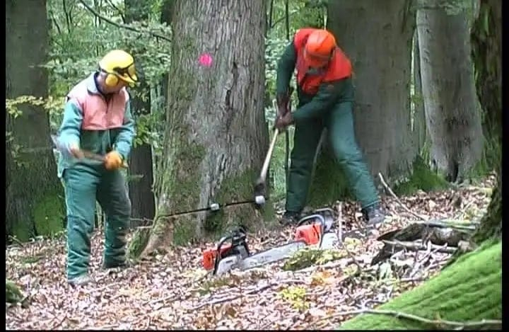
Գեղեցիկ չէ վնասել շրջակա միջավայրը, ուղղակի տհաճ է: Ուստի ես`որպես Էկո-Զինվոր, ցանկանում եմ իմ առաքինությամբ զբաղվել`կոչ անելով բոլորին դառնալ ավելի բարեխիճ բնության հանդեպ և հնարավորինս խուսափել նրան «նեղացնելուց»: Ի դեպ, ինչպես մեր հայ զինվորն է Հայաստանի սահմանը պահում, այնպես էլ մենք պետք է բնության մասին հոգ տանենք:
Չէ՞որ շատ հաճախ ցանկանում ենք հանգստանալ բնության գրկում`լսելով վարար գետի քչքչոցը, տերևների խաշամը, ծովի ալիքների բարկությունն ու ճնճղուկների ծլվլոցը արևային միջավայրում, անգամ անձրևային աղմուկը…Պետք է հարգալից վերաբերվենք բնությանը, ուշադրություն դարձնենք ու անկրկնելի կերպարանքի վերածենք: Այս դրական պահվածքը կլինի մեր զենքը`բնությունը պաշտպանելու իսկական միջոցը:
Մեր տեսողությունն է անգամ լավանում, երբ նայում ենք կանաչ բնությանը, մեր հոգին է բուժվում, երբ լինում ենք նրան մոտ: Անհրաժեշտ է մաքուր պահել քաղաքը, չտրորել ծաղիկները, չաղտոտել լճերը: Եթե բնությունից դրական լիցքեր ենք ստանում, ապա պետք է նույն կերպով պատասխանել նրան:
Եվ այսպես, ես, ինձ համարելով Էկո-Զինվոր, նախընտրում եմ ներկայացնել հետևյալ քայլերը`ուղղորդված բնապահպանությանը, որն իր հերթին կապացուցի մարդկային զգոն պահվածքն ու սրտի մաքրությունը…
Եկեք զե՛րծ մնանք ծառահատումից…Ախր հենց ծառերն են են զարթոնքի գրավականն ու հմայքի բացահայտումը:
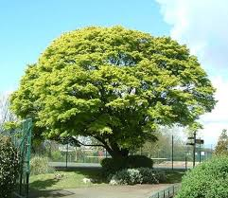
Մաքու՛ր պահենք շրջակա միջավայրը, չ՛նետենք աղբը ուր պատահի. միմիայն աղբամանի մեջ: Իսկ աղբատարները թող ժամանակին տեղափոխեն աղբը, բնապահպանները զբաղվեն խոտեր, ծառեր ու ծաղիկներ ջրելով, խնամելով:
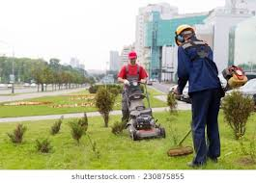
Ե՛ս եմ քո էկո-զինվորը, բնություն, քո վահանն ու թիկունքը: Եթե ես չլինեմ քո տերը, ապա ինչպե՞ս դու կկարողանաս իմ հոգևոր էներգիայի տերը լինելԻմ զինվորական համազգեստը կանաչ է, ինչպես դու ես: Դու հրաշքների մեծագույն հրաշքն ես…ծիածան, անտառ, ծով, օվկիանոս, բույսեր,ծաղիկներ, այս ամենի միաձուլմամբ ծնվում է Բնությունը, ու իր խորաթափանց հմայքով երաշխավորում է մեր հանգիստը, թույլ է տալիս երազել…Այսպիսով, ներդաշնակ լինելով արտասովոր շփում ունենալով բնության հետ, վերջինիս ադամանդե շքանշան ենք պարգևում: Միգուցե ես արդեն Էկո-Հրամանատար եմ, իսկ բնությունը`Զինվոր: Ու ինձ համար, ողջ ժողովրդի համար այս տեսակի Զինվորը`Բնությունը, արժանի է կոչում ստանալ` մեր լիցքաթափման անգին աղբյուրը լինելով:

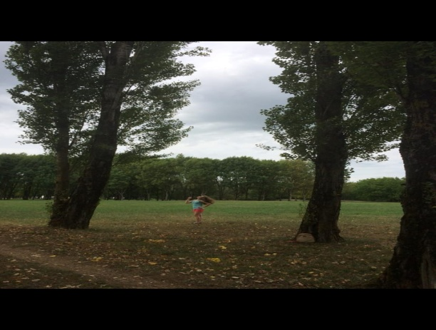 Բնությունն իմ ու քո օջախն է: Լույսի շողն է, թանկ նվեր…Ամենազորեղն է երկրագնդի վրա: Սիրենք ու փայփայենք, քանի որ մենք Էկո-Զինվոր ենք:

